|  |  |
| --- | --- |
| **KHOA CÔNG NGHỆ THÔNG TIN** | **PHIẾU GHI KẾT QUẢ**  **Môn: Lập trình mạng** |

Mã nhóm: 03

Mã đề tài: 01

Tổng điểm (đề xuất): 9.5 điểm

Điểm cho các thành viên *(dựa vào mức độ hoàn thành các nhiệm vụ được phân công, điểm trung bình của các thành viên phải bằng với tổng điểm đề xuất):*

|  |  |  |  |
| --- | --- | --- | --- |
| STT | Họ & Tên | MSSV | Điểm |
| 1 | Võ Thương Trường Nhơn | 2080600542 | 9.5 |
| 2 | Phạm Đức Tài | 2080601324 | 9.5 |
| 3 | Phạm Võ Linh Nhi | 2080600539 | 9.5 |
| 4 |  |  |  |

Các chức năng **ĐÃ** thực hiện được (kèm hình chụp minh chứng):

Client:

Nhập IP/Tên miền của máy chủ để thực hiện kết nối.

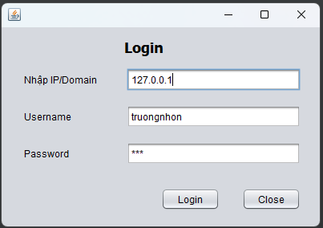

- Trường hợp người dùng nhập sai hoặc thiếu thông tin thì yêu cầu người dùng nhập lại,

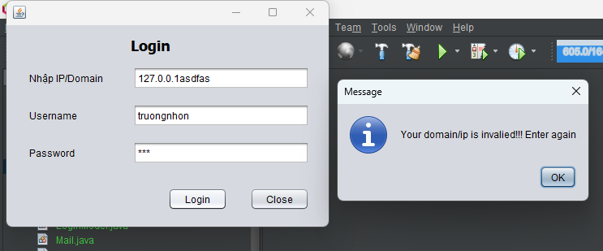

sau đó thực hiện phiên kết nối đến server. (2.0 điểm)

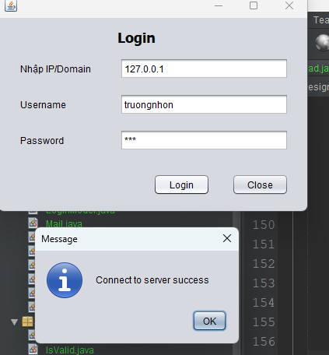

- Client có các tính năng chính sau đây:

o Hiển thị các email (dạng rút gọn) của người dùng. (1.0 điểm)

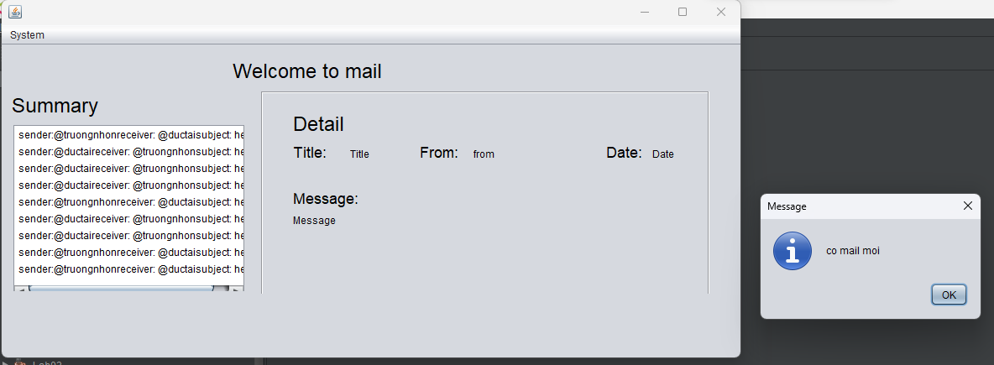

o Khi người dùng chọn một email, hiển thị nội dung tương ứng. (1.0 điểm)

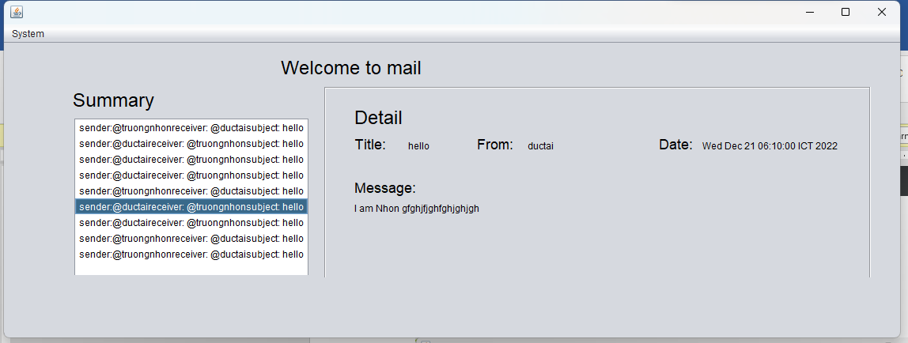

o Gửi email đến một người dùng khác trong hệ thống. Trong trường hợp thông tin

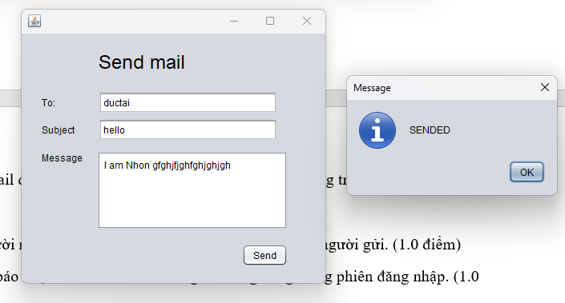

email người nhận không tồn tại, thì có email phản hồi cho người gửi. (1.0 điểm)

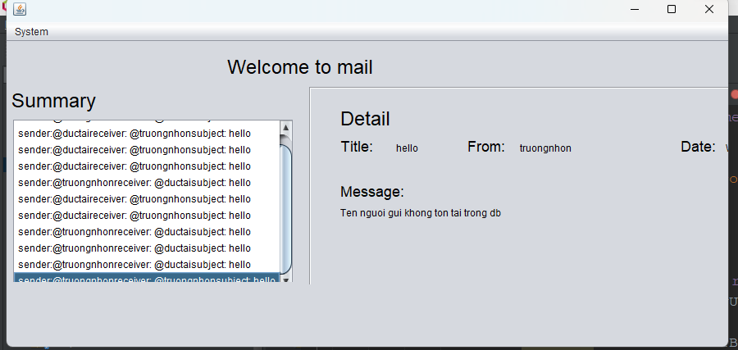

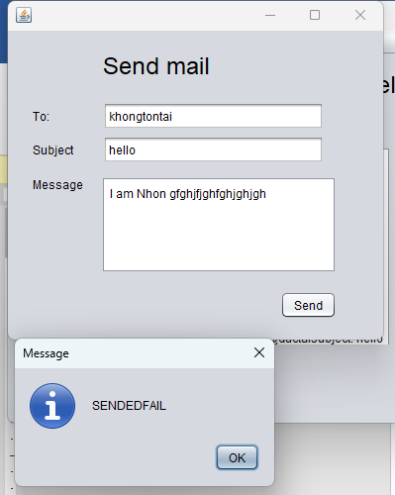

o Thông báo nhận email mới đến khi người dùng đang trong phiên đăng nhập. (1.0 điểm)

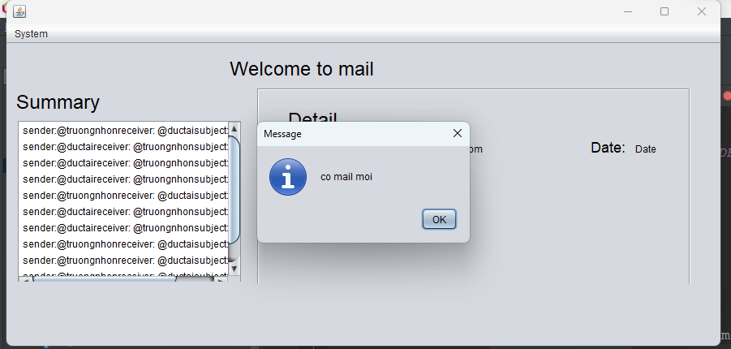

Server:

Kết nối đến một hệ quản trị cơ sở dữ liệu để lưu trữ và cập nhật thông tin, cơ sở dữ liệu gồm ít nhất 2 bảng thông tin: người dùng và email. (1.0 điểm)

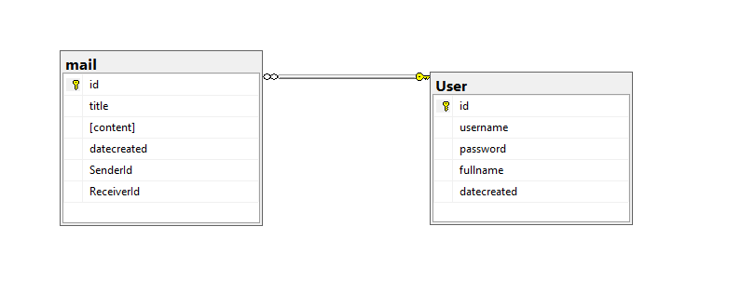

- Nhận và xử lý các yêu cầu từ các mail client. (1.0 điểm)

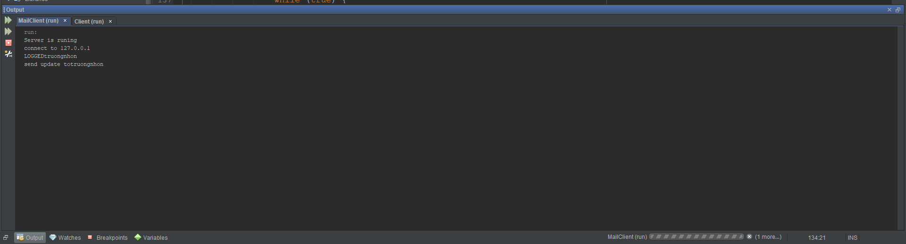

- Mã hóa các thông tin liên quan đến mật khẩu và nội dung email. (0.5 điểm)

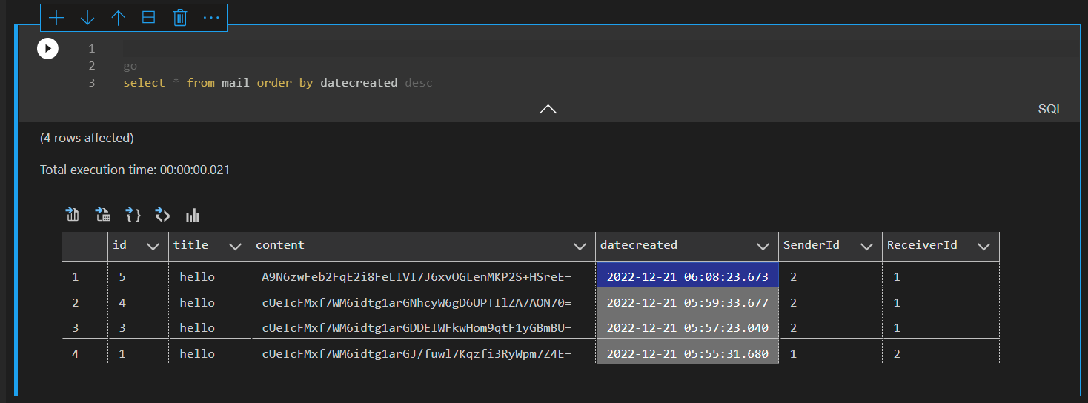

- Server đa tuyến. (1.0 điểm)

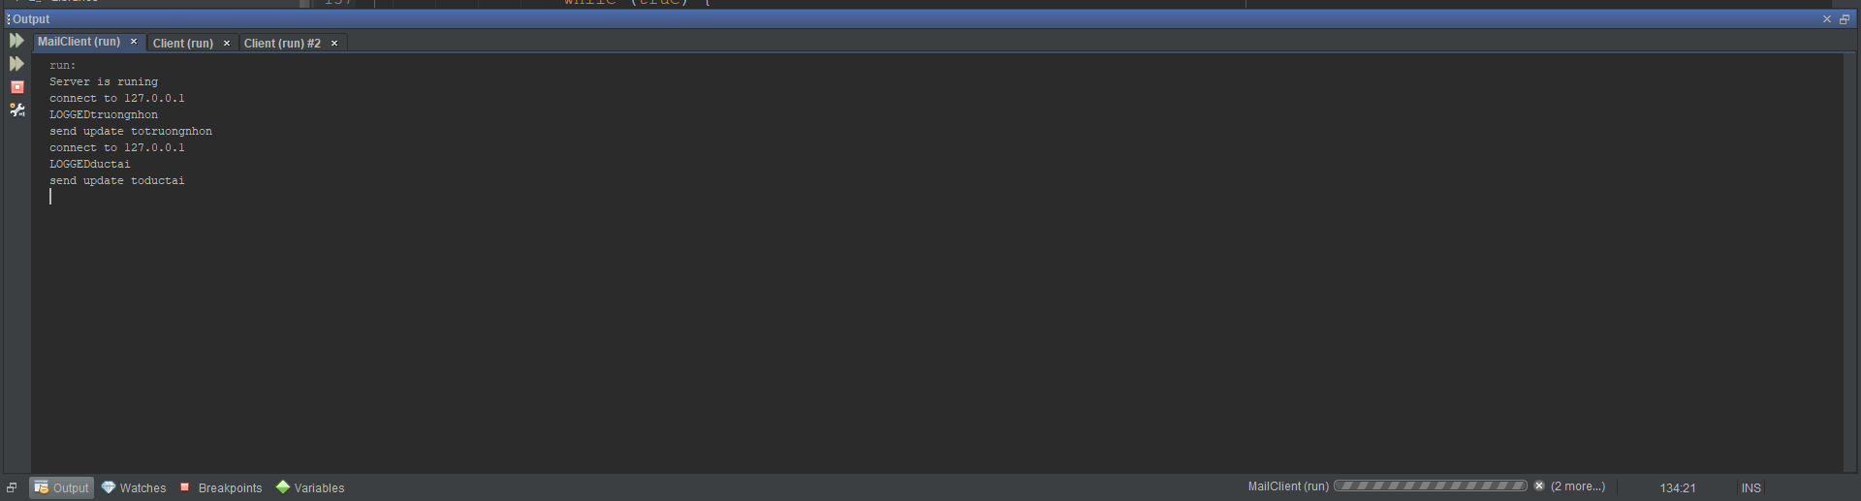

Các chức năng **CHƯA** thực hiện được:

Server:

Thực hiện gửi và nhận dữ liệu trong mạng cục bộ và mạng internet. (0.5 điểm)

Client:

không